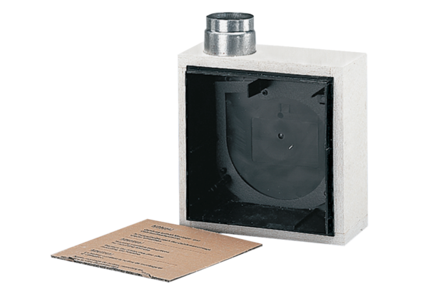Корпус для скрытого монтажа ER - UPBКомплект поставки: 1 штукАссортимент: B
Номер артикула: 0093.0968Изготовитель: MAICO

